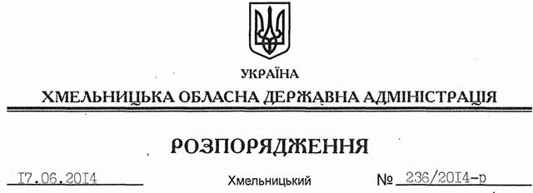

Про надання дозволу на розроблення технічної документації із землеустрою щодо встановлення (відновлення) меж земельної ділянки в натурі (на місцевості) ПрАТ “Київстар”

На підставі статей 6, 21, 39 Закону України “Про місцеві державні адміністрації”, статей 17, 93, 122-124, частини 2 статті 134 Земельного кодексу України, статті 55 Закону України “Про землеустрій”, розглянувши клопотання ПрАТ “Київстар” від 20.05.2014 № 5110/0/10/05/11/02 та додані матеріали:

1. Надати дозвіл приватному акціонерному товариству “Київстар” на розроблення технічної документації із землеустрою щодо встановлення (відновлення) меж земельної ділянки в натурі (на місцевості) державної власності (землі промисловості, транспорту, зв’язку, енергетики, оборони та іншого призначення) площею 0,1000 га, кадастровий номер 6821588800:04:079:0009, для розміщення та експлуатації об’єкта телекомунікаційної інфраструктури, що знаходиться за межами населених пунктів на території Шпичинецької сільської ради Деражнянського району Хмельницької області.

2. ПрАТ “Київстар” при розробленні технічної документації із землеустрою щодо встановлення (відновлення) меж земельної ділянки в натурі (на місцевості) забезпечити дотримання вимог чинного законодавства.

3. Контроль за виконанням цього розпорядження покласти на заступника голови облдержадміністрації В.Кальніченка.

Голова адміністрації Л.Прус

